DEPARTAMENTO DE SEGUIMIENTO Y CONTROL EN SALUD.

Como parte del cumplimiento del Plan Operativo Anual (POA) 2024 del Departamento de Seguimiento y Control, cuya misión es garantizar el cumplimiento de cada actividad realizada por cada departamento en salud y realizar evaluaciones médicas integrar para que reciban sus beneficios.
En este sentido, el Departamento de Seguimiento y Control a ejecutado en el mes de marzo 2024:

- Atención médica en visita domiciliar para brindar seguimiento a personas con discapacidad, veteranos y excombatientes que presenten una lesión a causa del conflicto armado,

- Atención en ventanilla para gestionar las recetas médicas, para recibir sus medicamentos a personas con discapacidad, veteranos y excombatientes.

- Atención médica por especialista de Psiquiatría

- Brindar beneficio de transporte a beneficiarios con dificultad a la movilización para realizar sus controles médicos.
- Tamizaje del adulto mayor en población veteranos y excombatientes.
- Levantamientos domiciliares a población INABVE y personas con discapacidad.
- Evaluaciones médicas para fisioterapia.
- Entrega insumos médicos en sede INABVE

Gerencia de Prestaciones y Rehabilitación para Personas con Discapacidad, Veteranos y Excombatientes
Departamento de Seguimiento y Control en Salud
DEPARTAMENTO DE SEGUIMIENTO Y CONTROL EN SALUD

A efecto de informar a la ciudadanía sobre los procesos de atención del Departamento de Seguimiento y Control en Salud, del Instituto Administrador de los Beneficios de Veteranos y Excombatientes, detallo los procesos atendidos en el período de marzo 2024.

TOTAL, GENERAL DE PROCESOS ATENDIDOS
Se realizaron procesos de atención en el Departamento de Seguimiento y Control en Salud, según el siguiente detalle:
Atención médica en visita domiciliar para brindar seguimiento a persona con discapacidad, veteranos, excombatientes.
DEPARTAMENTOS | TOTAL, DE ATENCION
LA PAZ | 2
AHUACHAPÁN | 4
CHALATENANGO | 1
LA LIBERTAD | 3
SAN SALVADOR | 2
CUSCATLAN | 8
USULUTAN | 4
SAN MIGUEL | 2
MORAZÁN | 1
TOTAL | 27

Gerencia de Prestaciones y Rehabilitación para Personas con Discapacidad, Veteranos y Excombatientes
Departamento de Seguimiento y Control en Salud.

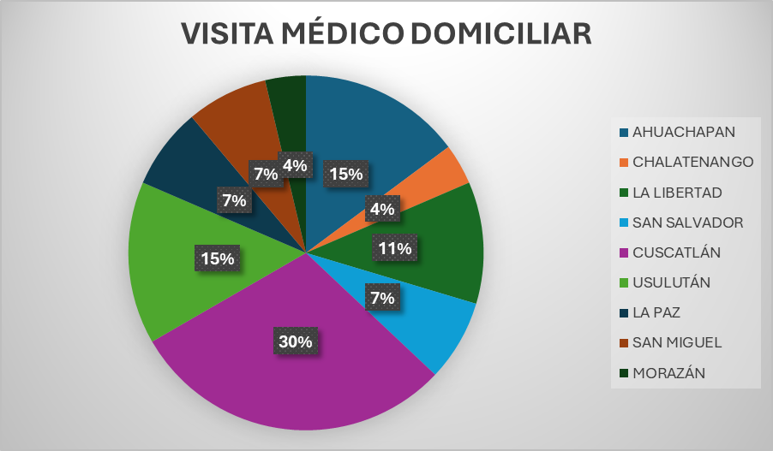

Brindar beneficio de transporte a beneficiarios con dificultad a la movilización para realizar sus controles médicos:
TRANSPORTE BRINDADO
26

Atención en ventanilla para gestionar la entrega de insumos médicos en Sede INABVE.
ATENCIÓN EN SEDE INABVE
294

Gerencia de Prestaciones y Rehabilitación para Personas con Discapacidad, Veteranos y Excombatientes
Departamento de Seguimiento y Control en Salud
Atención en ventanilla para gestionar las recetas médicas, para recibir sus medicamentos a veteranos y excombatientes, persona con discapacidad.

ATENCIÓN AL USUARIO
579

Atención por especialista de Psiquiatría Sede Regionales INABVE

LUGAR | TOTAL, DE ATENCIONES | Hombres | Mujeres
Sede Chalatenango | 1 beneficiarios atendidos | 1 | 0
TOTAL | 1 beneficiarios atendidos | 1 | 0

Gerencia de Prestaciones y Rehabilitación para Personas con Discapacidad, Veteranos y Excombatientes
Departamento de Seguimiento y Control en Salud

Evaluaciones médicas para fisioterapia, realizadas en sede de INABVE
ATENCIÓN AL USUARIO
12

SEXO
Hombre | 10
Mujer | 2

Levantamientos domiciliares realizados para población de veteranos y excombatientes

SEXO
Hombre | 38
Mujer | 17

INABVE | 34
Personas con Discapacidad | 21

ATENCIÓN AL USUARIO
55

Gerencia de Prestaciones y Rehabilitación para Personas con Discapacidad, Veteranos y Excombatientes
Departamento de Seguimiento y Control en Salud
Tamizaje del Adulto Mayor en población veteranos y excombatientes

TAMIZAJE ADULTO MAYOR
60

SEXO
Hombre | 47
Mujer | 13

Gerencia de Prestaciones y Rehabilitación para Personas con Discapacidad, Veteranos y Excombatientes
Departamento de Seguimiento y Control en Salud

